河海大学文天学院



互联网智能家居

微信文档

2016年6月1日
目录
一：微信端项目开发准备工作 3
1.1 申请花生壳域名： 3
1.2 申请微信测试号： 3
1.3 配置微信测试号及接入： 4
1.3.1 填写服务器配置 4
1.3.2 验证服务器地址的有效性 4
1.3.2公众号服务器端代码实现： 5
1.4项目开发环境及工具： 6
1.5项目部署到Tomcat： 6
二：微信消息封装 7
2.1 微信消息的接受与响应 7
2.1.1接收消息 7
2.1.2发送消息 7
2.1.3消息封装类 7
三：封装工具类 8
3.1封装通用工具类CommonUtil 8
3.2封装菜单工具类MenuUtil 9
3.3消息处理工具类MessageUtil 10
四：封装服务器与树莓派通信类 11
4.1 定义一个Client类，使用socket套接字完成服务器和树莓派之间的通信。 11
4.2 通信时序图 12
五：自定义菜单 13
5.1 封装菜单结构 13
5.2 创建菜单类（项目所需的九个功能菜单） 13
5.3 菜单时序图 15
六：具体业务逻辑实现类 16
6.1 消息处理类 16
6.2 业务逻辑时序图 18
七：主动推送消息类 19
7.1 回复客服消息 19
7.2 客服消息时序图 20
八：微信端技术难点总结 21

一：微信端项目开发准备工作

1.1 申请花生壳域名：

注册账号——领取免费域名——购买内网映射

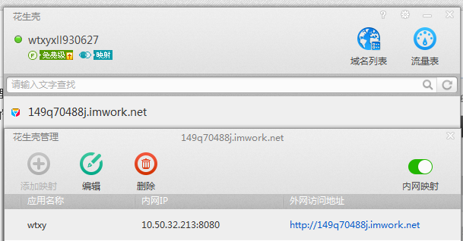

1.2 申请微信测试号：
得到项目代码中接入微信需要的AppID和AppSecret。
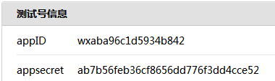

1.3 配置微信测试号及接入：

1.3.1 填写服务器配置
URL：开发者用来接收微信服务器数据的接口URL（必须以http://开头，目前支持80端口）
Token：可以任意填写，但必须与项目代码中一致。
如：
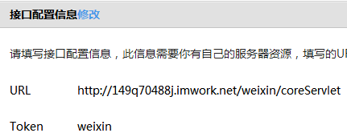

1.3.2 验证服务器地址的有效性
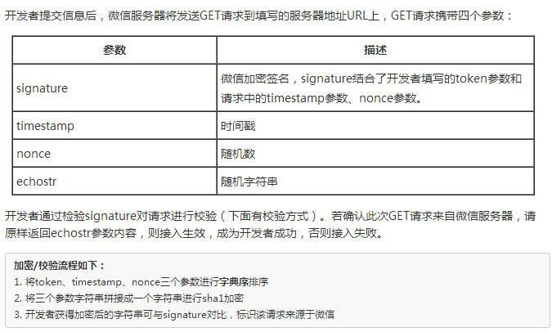

1.3.2公众号服务器端代码实现：
1）封装请求校验流程SignUtil类

public class SignUtil {
// 与开发模式接口配置信息中的Token保持一致
private static String token = "weixin";
// 校验签名
public static boolean checkSignature(String signature, String timestamp, String nonce) {}
//将字节数组转换为十六进制字符串
private static String byteToStr(byte[] byteArray) {}
//将字节转换为十六进制字符串
private static String byteToHexStr(byte mByte) {}

2）创建Servlet类，用于接收GET请求传递的四个参数，并调用SignUtil工具类中封装的checkSignature（）方法进行请求校验，如果请求校验成功，则将接收到的参数echostr原样返回。代码如下：
public class CoreServlet extends HttpServlet {
private static final long serialVersionUID = 4440739483644821987L;
//请求校验（确认请求来自微信服务器）
public void doGet(HttpServletRequest request, HttpServletResponse response) throws ServletException, IOException {
String signature = request.getParameter("signature");
String timestamp = request.getParameter("timestamp");
String nonce = request.getParameter("nonce");
String echostr = request.getParameter("echostr");
PrintWriter out = response.getWriter();
// 请求校验，若校验成功则原样返回echostr，表示接入成功，否则接入失败
if (SignUtil.checkSignature(signature, timestamp, nonce)) {
out.print(echostr);
}
out.close();
out = null;
}

3)微信接入时序图
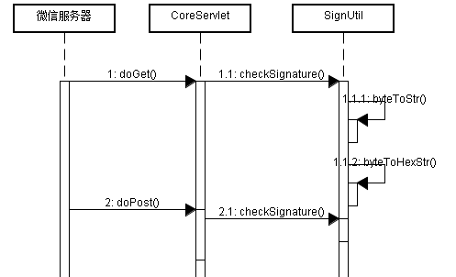

1.4项目开发环境及工具：
Myeclipse10.7+JDK1.6+Tomcat

1.5项目部署到Tomcat：
修改Apache中config的server文件：增加下列一行代码
<Context path="/weixin" docBase="E:\MyEclipse\works\wtxy_xiong\WebRoot" debug="0" privileged="true"> </Context>path；虚拟路径 docBase：物理路径

二：微信消息封装

2.1 微信消息的接受与响应
2.1.1接收消息：当普通微信用户向公众帐号发消息时，微信服务器将Post消息的XML数据包发送到开发者填写的URL上。
2.1.2发送消息：对于每一个Post请求，开发者在响应包中返回特定的XML结构，并对该消息进行响应（现支持回复文本，图片，语音，视频，音乐）。
2.1.3消息封装类：
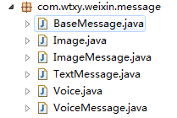
消息基类
public class BaseMessage {
private String ToUserName;// 接收方帐号（收到的OpenID）
private String FromUserName;// 开发者微信号
private long CreateTime;// 消息创建时间 （整型）
private String MsgType;// 消息类型（text/music/news）}
图片消息
public class Image {
private String MediaId;} //媒体文件id
public class ImageMessage extends BaseMessage {
private Image Image;}
文本消息
public class TextMessage extends BaseMessage {
private String Content;} //文件内容
语音消息
public class Voice {
private String MediaId;}//媒体文件id

三：封装工具类
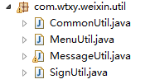
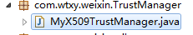

3.1封装通用工具类CommonUtil
在CommonUtil类，定义了一个通用的HTTPS请求方法httpsRequest（），用于发送HTTPS GET和POST请求，这里用到了MyX509TrustManager类。获取凭证，创建菜单，查询菜单和删除菜单都是通过调用HttpsRequest（）方法实现的。代码如下：
//通用工具类
public class CommonUtil {
private static Logger log = LoggerFactory.getLogger(CommonUtil.class);
// 凭证获取（GET）
public final static String token_url = "https://api.weixin.qq.com/cgi-bin/token?grant_type=client_credential&a ppid=APPID&secret=APPSECRET";
/**
* 发送https请求
* @param requestMethod 请求方式（GET、POST）
* @param outputStr 提交的数据
* @return JSONObject(通过JSONObject.get(key)的方式获取json对象的属性值)
public static JSONObject httpsRequest(String requestUrl, String requestMethod, String outputStr) {}
/**
* 获取接口访问凭证
* @param appid 凭证
* @param appsecret 密钥
*/
public static Token getToken(String appid, String appsecret) {}

/**
* 根据内容类型判断文件扩展名
* @param contentType 内容类型
*/
public static String getFileExt(String contentType){
String fileExt = "";
if("image/jpeg".equals(contentType))
fileExt = ".jpg";
else if("audio/mpeg".equals(contentType))
fileExt = ".mp3";
else if("audio/amr".equals(contentType))
fileExt = ".amr";
else if("video/mp4".equals(contentType))
fileExt = ".mp4";
else if("video/mpeg4".equals(contentType))
fileExt = ".mp4";
return fileExt;
}
}

3.2封装菜单工具类MenuUtil
该类用于封装自定义菜单接口相关的操作，包括创建菜单，查询菜单，删除菜单。代码如下：
//自定义菜单工具类
public class MenuUtil {
private static Logger log = LoggerFactory.getLogger(MenuUtil.class);
// 菜单创建（POST）
public final static String menu_create_url = "https://api.weixin.qq.com/cgi-bin/menu/create?access_token=ACCESS_TOKE N";
// 菜单查询（GET）
public final static String menu_get_url = "https://api.weixin.qq.com/cgi-bin/menu/get?access_token=ACCESS_TOKEN";
// 菜单删除（GET）
public final static String menu_delete_url = "https://api.weixin.qq.com/cgi-bin/menu/delete?access_token=ACCESS_TOKE N";
//创建菜单
public static boolean createMenu(Menu menu, String accessToken) {}
// 查询菜单
public static String getMenu(String accessToken) {}
// 删除菜单
public static boolean deleteMenu(String accessToken) {}

3.3消息处理工具类MessageUtil
该类包含了解析请求消息（dom4j）和响应对象转XML（xstream）中涉及的方法。在类中定义了一系列成员变量，包括请求消息类型，事件类型，和响应消息类型。代码如下：
public class MessageUtil {
// 请求消息类型：文本
public static final String REQ_MESSAGE_TYPE_TEXT = "text";
// 请求消息类型：语音
public static final String REQ_MESSAGE_TYPE_VOICE = "voice";
// 请求消息类型：事件推送
public static final String REQ_MESSAGE_TYPE_EVENT = "event";
// 事件类型：CLICK(自定义菜单)
public static final String EVENT_TYPE_CLICK = "CLICK";
// 响应消息类型：文本
public static final String RESP_MESSAGE_TYPE_TEXT = "text";
// 响应消息类型：图片
public static final String RESP_MESSAGE_TYPE_IMAGE = "image";
// 响应消息类型：语音
public static final String RESP_MESSAGE_TYPE_VOICE = "voice";
// 响应消息类型：视频
public static final String RESP_MESSAGE_TYPE_NEWS = "news";
// 解析微信发来的请求（XML）
//将解析结果存储在HashMap中，从request中取得输入流，读取输入流，得到XML根元素，返回map
public static HashMap<String, String> parseXML(HttpServletRequest request) throws Exception{}
//得到根元元素的所有子节点，判断有没有子元素列表，遍历
private static void recursiveParseXML(Element root,HashMap<String, String> map){}
// 扩展xstream使其支持CDATA
private static XStream xstream = new XStream(new XppDriver() {}
// 文本消息对象转换成xml
public static String messageToXML(TextMessage textMessage) {}
// 图片消息对象转换成xml/
public static String messageToXML(ImageMessage imageMessage) {}
// 语音消息对象转换成xml
public static String messageToXML(VoiceMessage voiceMessage) {}
}

四：封装服务器与树莓派通信类

4.1 定义一个Client类，使用socket套接字完成服务器和树莓派之间的通信。
Client代码如下：
//建立与树莓派之间的通信
public class Client {
private Socket socket = null;
private BufferedReader reader = null;
private BufferedWriter writer = null;
//建立Socket通信
public Client(InetAddress address, int port) throws IOException{
socket = new Socket(address, port);
reader = new BufferedReader(new
InputStreamReader(socket.getInputStream()));
writer = new BufferedWriter(new OutputStreamWriter(socket.getOutputStream()));}
public void send(String msg) throws IOException
{
writer.write(msg, 0, msg.length());
writer.flush();
}
public String recv() throws IOException
{
System.out.println("接受成功");
return reader.readLine();
}
public static String sendInfo(String info){
String response=null;
try {
//InetAddress.getByName获取树莓派ip地址 InetAddress host = InetAddress.getByName("192.168.1.100");
Client client = new Client(host, 8066);
client.send(info); //向树莓派发送请求的数据
System.out.println("发送成功");
response = client.recv(); //接受树莓派的传来的数据
System.out.println("Client received: " + response);}
catch (IOException e) {
System.out.println("Caught Exception: " + e.toString());
}
return response;
}
}

4.2 通信时序图
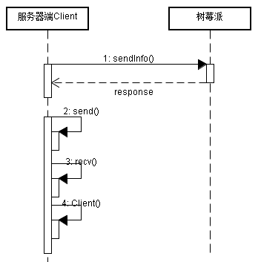

五：自定义菜单

5.1 封装菜单结构
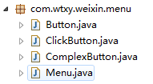
// 菜单基类
public class Button {
private String name;}
//click类型
public class ClickButton extends Button {
private String type;
private String key;}
//复合类型
public class ComplexButton extends Button{
private Button[] sub_button;}
//整个菜单封装
public class Menu {
private Button[] button;}

5.2 创建菜单类（项目所需的九个功能菜单）
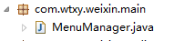
部分代码如下：
public class MenuManager {
private static Logger log = LoggerFactory.getLogger(MenuManager.class);
/**
* 定义菜单结构
*/
private static Menu getMenu() {
ClickButton btn11 = new ClickButton();
btn11.setName("查看温度");
btn11.setType("click");
btn11.setKey("1");
ClickButton btn12 = new ClickButton();
btn12.setName("实况截图");
btn12.setType("click");
btn12.setKey("2");
ClickButton btn13 = new ClickButton();
btn13.setName("PM2.5查看");
btn13.setType("click");
btn13.setKey("3");
ClickButton btn21 = new ClickButton();
btn21.setName("灯控");
btn21.setType("click");
btn21.setKey("4");
ClickButton btn22 = new ClickButton();
btn22.setName("空调");
btn22.setType("click");
btn22.setKey("5");
ClickButton btn23 = new ClickButton();
btn23.setName("热水器");
btn23.setType("click");
btn23.setKey("6");
ClickButton btn31 = new ClickButton();
btn31.setName("对话");
btn31.setType("click");
btn31.setKey("7");
ClickButton btn32 = new ClickButton();
btn32.setName("开门");
btn32.setType("click");
btn32.setKey("8");
ClickButton btn33 = new ClickButton();
btn33.setName("楼宇查看");
btn33.setType("click");
btn33.setKey("9");
ClickButton btn34 = new ClickButton();
btn34.setName("开启警报");
btn34.setType("click");
btn34.setKey("10");
ComplexButton mainBtn1 = new ComplexButton();
mainBtn1.setName("环境监控");
mainBtn1.setSub_button(new Button[] { btn11, btn12, btn13 });
ComplexButton mainBtn2 = new ComplexButton();
mainBtn2.setName("家电调节");
mainBtn2.setSub_button(new Button[] { btn21, btn22,btn23});
ComplexButton mainBtn3 = new ComplexButton();
mainBtn3.setName("楼宇系统");
mainBtn3.setSub_button(new Button[] { btn31,btn32,btn33,btn34});
Menu menu = new Menu();
menu.setButton(new Button[] {mainBtn1,mainBtn2,mainBtn3});
return menu;
}
public static void main(String[] args) {
// 第三方用户唯一凭证
String appId = "wx457d986945fbd1c4";
// 第三方用户唯一凭证密钥
String appSecret = "15a63dc8a93039b5eac3925366df8208";
// 调用接口获取凭证
Token token = CommonUtil.getToken(appId, appSecret);
if (null != token) {
// 创建菜单
boolean result = MenuUtil.createMenu(getMenu(), token.getAccessToken());
// 判断菜单创建结果
if (result)
log.info("创建成功");
else
log.info("菜单创建失败！");}
}}

5.3 菜单时序图
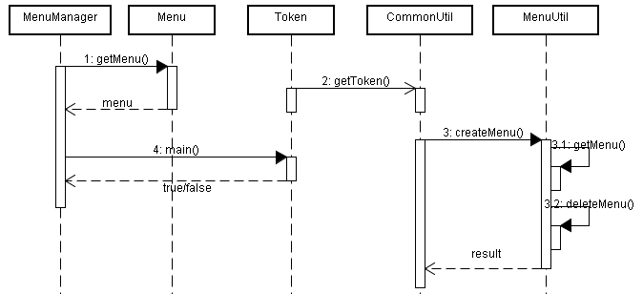

六：具体业务逻辑实现类

6.1 消息处理类
创建一个CoreService类完成消息的处理，以及项目中所有功能的业务逻辑。（包括回复文本消息，图片消息，语音消息，视频消息，事件推送型，自定义菜单点击型）
/**
* 核心服务类
*/
public class CoreService {
// 处理微信发来的请求
public static String processRequest(HttpServletRequest request) {
// xml格式的消息数据
String respXML = null;
TextMessage textMessage = new TextMessage();
// 默认返回的文本消息内容
String respContent = null;
try {
// 调用parseXml方法解析请求消息
Map<String, String> requestMap = MessageUtil.parseXML(request);
// 发送方帐号
String fromUserName = requestMap.get("FromUserName");
//System.out.print("十大似的发射点发射点"+fromUserName);
// 开发者微信号
String toUserName = requestMap.get("ToUserName");
// 消息类型
String msgType = requestMap.get("MsgType");
// 回复文本消息
textMessage.setToUserName(fromUserName);
textMessage.setFromUserName(toUserName);
textMessage.setCreateTime(new Date().getTime());
textMessage.setMsgType(MessageUtil.RESP_MESSAGE_TYPE_TEXT);
String appId = "wxaba96c1d5934b842";
String appSecret = "ab7b56feb36cf8656dd776f3dd4cce52";
Token token = CommonUtil.getToken(appId, appSecret);
// 文本消息
if (msgType.equals(MessageUtil.REQ_MESSAGE_TYPE_TEXT)) {
String content = requestMap.get("Content");
if(content.equals("on")){
String str=Client.sendInfo("20");
respContent = str;
textMessage.setContent(respContent);
respXML = MessageUtil.messageToXML(textMessage);
}}
// 事件推送
else if (msgType.equals(MessageUtil.REQ_MESSAGE_TYPE_EVENT)) {
// 事件类型
String eventType = requestMap.get("Event");
// 关注
if (eventType.equals(MessageUtil.EVENT_TYPE_SUBSCRIBE)) {
respContent = "欢迎关注 智能管家wtxy!\n请选择我们为您提供的相应服务";
textMessage.setContent(respContent);
respXML = MessageUtil.messageToXML(textMessage);
}
// 自定义菜单
else if (eventType.equals(MessageUtil.EVENT_TYPE_CLICK)) {
//处理菜单点击事件
String eventKey = requestMap.get("EventKey");
if (eventKey.equals("1")) {
String str=Client.sendInfo("B");
System.out.println(str);
respContent = "当前温度为"+str+"℃";
textMessage.setContent(respContent);
respXML = MessageUtil.messageToXML(textMessage);
}
} catch (Exception e) {
e.printStackTrace();
}
return respXML;
}
}

6.2 业务逻辑时序图
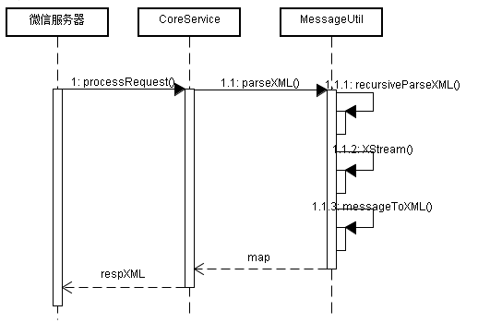

七：主动推送消息类

7.1 回复客服消息
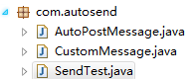
AutoPostMessage类：发送客服消息需要post特定格式的json数据包，所以为文本消息类型定义一个组装JSON数据包的方法。
public class AutoPostMessage {
public static String makeTextCustomMessage(String openId,
String content){
content = content.replace("\"","\\\"");
String jsonMsg = "{\"touser\":\"%s\",\"msgtype\":\"text\",\"text\":{\"content\":\"%s\"}}";
return String.format(jsonMsg, openId,content);
}
}
CustomMessage类：封装发送客服消息的操作
public class CustomMessage {
private static Logger log = LoggerFactory.getLogger(CommonUtil.class);
public static boolean sendCustomMessage(String accessToken,String jsonMsg){
log.info("消息内容：{}",jsonMsg);
boolean result = false;
//拼接请求地址
String requestUrl = "https://api.weixin.qq.com/cgi-bin/message/" +
"custom/send?access_token=ACCESS_TOKEN";
requestUrl = requestUrl.replace("ACCESS_TOKEN", accessToken);
//发送客服消息
JSONObject jsonObject = CommonUtil.httpsRequest(requestUrl, "POST", jsonMsg);
if (null != jsonObject){
int errorCode = jsonObject.getInt("errcode");
String errorMsg = jsonObject.getString("errmsg");
if (0 == errorCode){
result = true;
log.info("客服消息发送成功 errcode:{} errmsg:{}",errorCode,errorMsg);
}else{
log.error("客服消息发送失败 errcode:{} errmsg:{}",errorCode,errorMsg);
}
}
return result;
}}
SendTest类：向某个关注用户主动发送一条文本消息。
public class SendTest {
public static void main(){
//获取接口访问凭证
String accessToken = CommonUtil.getToken("wx457d986945fbd1c4", "15a63dc8a93039b5eac3925366df8208").getAccessToken();
//组装文本客服消息
String jsonTextMsg = AutoPostMessage.makeTextCustomMessage("o4e8AwHbrZSLda3adeyM75aJ761M"," 出现危险情况！");
//发送客服消息
CustomMessage.sendCustomMessage(accessToken,jsonTextMsg);
}
}

7.2 客服消息时序图
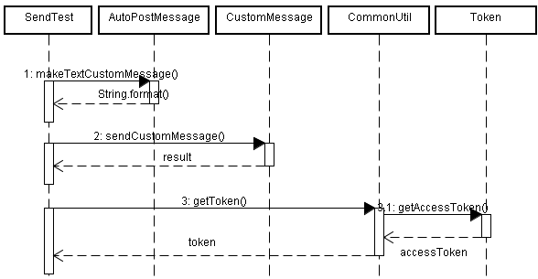

八：微信端技术难点总结
1）Dom4j：用来解析XML格式的请求消息。它是一个非常优秀的Java XML API，主要用于读，写XML格式的数据；具有性能优异，功能强大，易于使用且开源等特点。在项目中我们使用request对象的getInputStream（）方法获取输入流，再用Dom4j读取输入流并且解析XML格式的请求消息，最后将解析得到的参数放入HashMap中。
2）XStream ：将响应消息对象转换成XML格式的字符串。它是一个开源java类库，能够实现XML和java对象之间的转换。在项目中由于有些消息的XML格式包含一些特殊字符，而XStream本身不支持CDATA标记，所以我们在代码中队XStream进行扩展，使其支持在生成XML各元素时加上CDATA标记。
3）Base64类的使用：当微信需要回复图片给用户时需要用到File_Base64类。由于树莓派传给公众号服务器图片时是以字符串的形式，所以我们需要将字符解析为图片，再转化成XMl的格式给微信服务器，发送给用户。
4）回复客服消息：发送客服消息需要POST特定格式的JSON数据包，因此我们为文本类型的消息定义一个组装JSON数据包的方法makeTextCustomMessage()。

